**EIMERIOSE EM BEZERROS - RELATO DE CASO**

**Júlia Guimarães Diniz1*, Djessica Mariana de Oliveira Lima1, Thiago Regal de Carvalho2, Gustavo Henrique Ferreira Abreu Moreira3 e Breno Mourão de Sousa3.**

*1Graduando em Medicina Veterinária – UniBH – Belo Horizonte/MG – Brasil – *Contato: dinizjulia99@gmail.com*

*2Médico Veterinário autônomo CRMV-MG 22348*

*3Professor de Medicina Veterinária – UniBH – Belo Horizonte/MG – Brasil*

**INTRODUÇÃO**

A eimeriose bovina é uma parasitose causada por protozoários coccídeos do filo Apicomplexa, família Eimeridae, gênero *Eimeria.*  
É uma das principais doenças que acomete o trato gastrointestinal, principalmente em animais mais novos, de 4 semanas a 1 ano de idade.   
A importância dessa enfermidade está ligada com o impacto econômico que pode ocorrer dentro de uma propriedade, pois é capaz de levar os animais a óbito. Os que se encontram infectados, necessitam de um tratamento específico e, normalmente, quando se recuperam apresentam um baixo desempenho2,4.   
A contaminação ocorre quando há a ingestão de oocistos esporulados de *Eimeria,* ao se alimentarem ou ingerirem água. Com isso, os animais infectados irão   
eliminar nas fezes novos oocistos, que se transformam em esporulados e ficam viáveis por um contínuo período1. Para torná-los inviáveis algumas medidas   
podem ser tomadas, como: manter o ambiente limpo; desinfectado; seco; em exposição a luz solar e não o deixar úmido5.

O presente trabalho tem como objetivo relatar o caso de uma alta taxa de infecção em bezerros pelo parasita *Eimeria* em uma propriedade rural.

**RELATO DE CASO E DISCUSSÃO**

No dia 05 de outubro de 2020 foi realizado o atendimento veterinário na Fazenda Santo Antônio localizada em Baldim/MG.   
O proprietário relatou que a maior parte dos bezerros estavam apresentando diarreia de coloração escura e sanguinolenta,  
apatia, perda de peso excessivo, pelo arrepiado e retardo no crescimento em comparação aos outros animais sadios.  
Foram examinados 20 bezerros, dos quais eram 10 machos e 10 fêmeas, com idade entre 2 a 5 meses. Logo após, foi solicitado pelo Médico Veterinário responsável à coleta de fezes para realização de OOPG (número de oocistos por grama de fezes), que permite estimar a carga parasitária do animal/rebanho.   
Com auxílio de sacos plásticos limpos e identificados com nome, foram coletadas as fezes diretamente do reto dos animais. As amostras foram armazenadas em uma caixa isotérmica e encaminhadas para o laboratório FOCO Diagnóstico em Pedro Leopoldo/MG. Realizaram-se duas amostras do exame pelo método contagem de ovos e oocistos de parasitas intestinais.

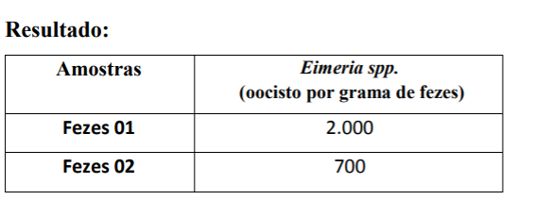

**Tabela 1:** Resultado do exame Contagem de ovos e oocistos de parasitas intestinais, feito a partir de amostra de fezes (Fonte autoral).

Valor de Referência: Quando o resultado médio encontrado nos exames for maior ou igual a 300 ovos/oocistos por grama de fezes será recomendado tratar os animais.

O resultado foi positivo para *Eimeiria ssp*, sendo o valor encontrado nos exames superior a 300 ovos/oocistos.  
Assim, para o controle da Eimeriose foram indicadas algumas medidas sanitárias, sendo que a principal conduta foi a higienização e desinfecção das instalações onde os bezerros se

encontravam. O desinfetante utilizado foi a base de fenol, sua ação promove a inibição da esporulação, impedindo que os oocistos eliminados, através das fezes, tornem-se infectivos.   
Como tratamento, foi utilizado o medicamento com a base ativa Toltrazuril, um endoparasita indicado para coccidiose causada por *Eimeria*, feito por via   
oral, dose única, 3ml/10 kg por animal. Também foi recomendado a hidratação com soro oral caseiro, usando água, 20 g de glicose, 5 g de sal de cozinha, 4 g bicarbonato e 1 g de cloreto de potássio. As medidas eram dissolvidas em 2 Litros de água e administradas aos bezerros 2x ao dia. Para aqueles que apresentavam um quadro mais severo foi feita também a hidratação intravenosa com soro cristaloide, Ringer lactato e Bioxan, que é um suplemento a base de vitamina e mineral, para repor toda perda de líquido e eletrólitos.

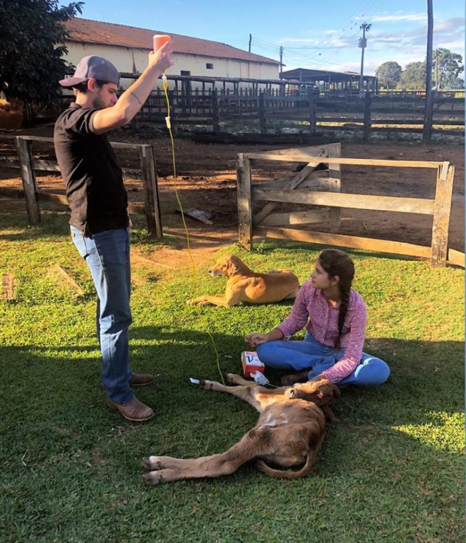

**Figura 1:** Executando a hidratação intravenosa com Bioxan no bezerro (Fonte autoral).

Após o tratamento, foi realizado novamente o exame OOPG e, o resultado encontrado, mostrou a ausência dos oocistos. Os animais infectados obtiveram uma significativa melhora clínica.

**CONSIDERAÇÕES FINAIS**

Conclui-se com esse relato que a Eimeriose é uma enfermidade muito comum em bezerros devido principalmente a algumas falhas no manejo sanitário, sendo extremamente necessário o monitoramento dos animais e o tratamento com os medicamentos específicos e corretos para fazer com que haja menores taxas de perda econômica dentro da propriedade. Com isso, é importante reconhecer os sinais clínicos e, caso algum animal apresente, é necessário chamar o Médico Veterinário para prestar o atendimento.

**APOIO:**

